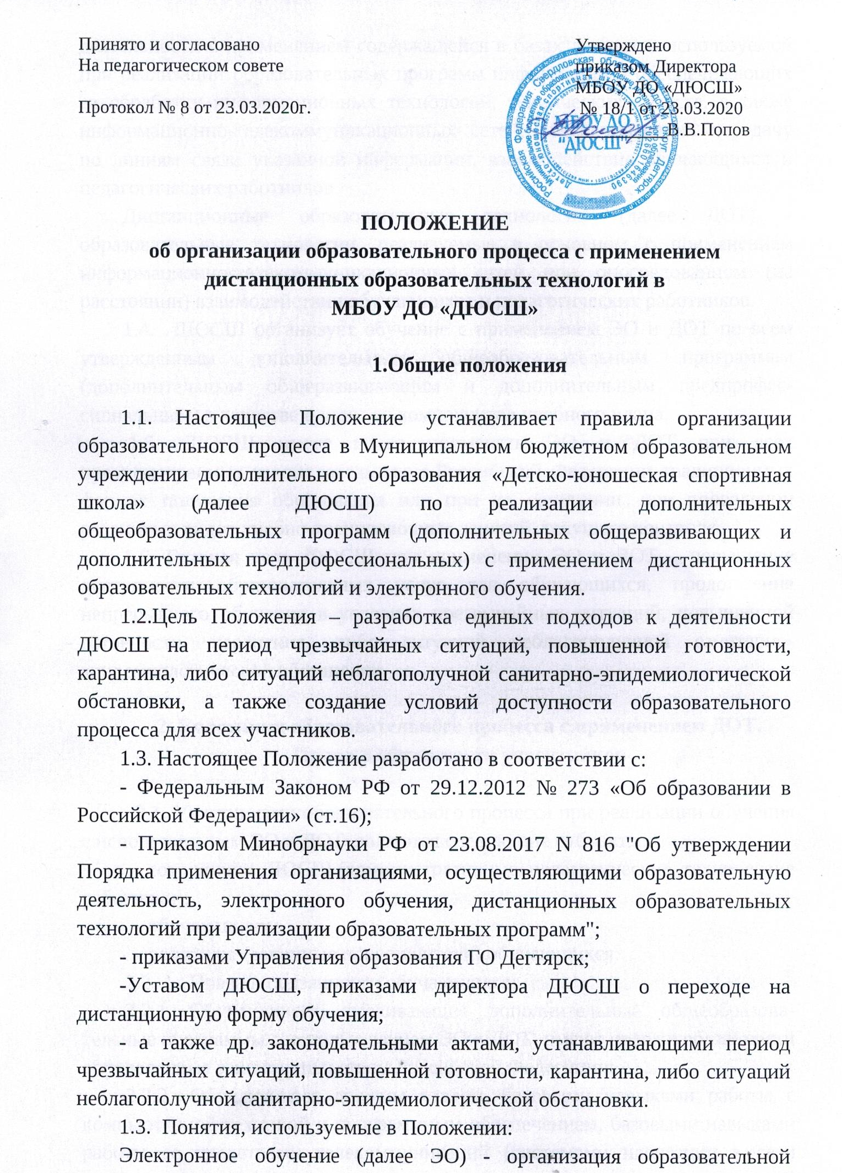

деятельности с применением содержащейся в базах данных и используемой при реализации образовательных программ информации и обеспечивающих ее обработку информационных технологий, технических средств, а также информационно-телекоммуникационных сетей, обеспечивающих передачу по линиям связи указанной информации, взаимодействие обучающихся и педагогических работников.
Дистанционные образовательные технологии (далее ДОТ) - образовательные технологии, реализуемые в основном с применением информационно-телекоммуникационных сетей при опосредованном (на расстоянии) взаимодействии обучающихся и педагогических работников.
1.4. ДЮСШ организует обучение с применением ЭО и ДОТ по всем утвержденным дополнительным общеобразовательным программам (дополнительным общеразвивающим и дополнительным предпрофес- сиональным) в качестве одного из компонентов учебного плана.
1.5. ДЮСШ имеет право применять ЭО и ДОТ при всех предусмотренных законодательством Российской Федерации традиционных формах получения образования или при их сочетании, при проведении различных видов учебно-тренировочных занятий, текущего контроля.
1.6. Главная цель ДЮСШ при применении ЭО и ДОТ – повышение доступности образовательных услуг для обучающихся, продолжение непрерывного обучения в условиях чрезвычайных ситуаций, повышенной готовности, карантина, либо ситуаций неблагополучной санитарно-эпидемиологической обстановки.

2. Участники образовательного процесса с применением ДОТ.
Права и обязанности учасчтников

2.1. Участниками образовательного процесса при реализации обучения с использованием ЭО и ДОТ являются следующие субъекты:
- сотрудники ДЮСШ (административные, педагогические, технические работники);
- обучающиеся;
- родители (законные представители) обучающихся.
  - Права и обязанности обучающихся:
    - Обучающиеся, осваивающие дополнительные общеобразова-тельные программы с использованием ЭО и ДОТ, имеют права и обязанности определенные законодательством Российской Федерации;
    - Обучающиеся должны владеть базовыми навыками работы с компьютерной техникой и программным обеспечением, базовыми навыками работы со средствами телекоммуникаций (системами навигации в сети Интернет, навыками поиска информации в сети Интернет, электронной почтой и т.п.). При отсутствии у обучающихся указанных навыков, помощь в организации образовательного процесса осуществляют родители (законные представители обучающихся);
    - Обучающиеся самостоятельно выполняют задания тренера-преподавателя в установленные расписанием сроки, а также предоставляют отчет о выполненном задании в соответствии с графиком, установленным тренером-преподавателем. При отсутствии навыков работы со средствами телекоммуникаций, обучающиеся при помощи родителей (законный представителей) направляют отчет о выполненном задании тренеру-преподавателю.
  - Права и обязанности педагогических работников:
    - Образовательный процесс с использованием ЭО и ДОТ осуществляют педагогические работники, обладающие базовыми навыками работы со средствами телекоммуникаций (системами навигации в сети Интернет, навыками поиска информации в сети Интернет, электронной почтой и т.п.);
    - Педагогические работники, осуществляющие обучение с использованием ЭО и ДОТ, вправе применять имеющиеся электронные средства обучения или создавать собственные;
    - Имеют право применять разнообразные формы дистанционного обучения, обозначенные в настоящем Положении;
    - Обязаны информировать родителей (законных представителей) обучающихся) об итогах учебно-тренировочной деятельности на период дистанционного обучения;
    - Вести учет результатов освоения дополнительной общеобразовательной программы;
    - Используют все возможные каналы выхода в Интернет, а при отсутствии таких возможностей, администрация ДЮСШ организует рабочее место с каналами связи по месту нахождения ДЮСШ;
    - Имеют право на продолжительность рабочего времени во время дистанционного обучения исходя из недельной учебной нагрузки в соответствии с расписанием занятий.
  - Права и обязанности родителей (законных представителей) обучающихся:
    - Получают задания (информацию) от тренера-преподавателя путем личного сообщения по телефону или на электронный адрес, а также через дистанционные образовательные платформы.
    - Осуществляют контроль выполнения их ребенком режима дистанционного обучения, выполнения заданий в режиме дистанционного обучении, помогают в оформлении отчета о выполненном задании.
    - Несут ответственность за жизнь и здоровье ребенка в период дистанционного обучения.
    - Имеют право ознакомиться с Положением об организации образовательного процесса с применением дистанционных образовательных технологий, с расписанием учебно-тренировочных занятий.
  - Права и обязанности администрации ДЮСШ:
2.5.1. Осуществляет контроль за реализацией мероприятий, направленных на организацию образовательного процесса в период дистанционного обучения; контроль за результатами освоения обучающимися программ, повышением качества образования;
2.5.2. Принимает управленческие решения, направленные на повышение качества работы образовательной организации;
2.5.3. Несет ответственность за организацию непрерывной образовательной деятельности, контролирует реализацию дополнительных общеобразовательных программ;
2.5.4. Информирует всех участников образовательного процесса об организации образовательного процесса на официальном сайте.

3. Формы обучения и ресурсы
3.1. Образовательные отношения, реализуемые в дистанционной форме, предусматривают значительную долю самостоятельных занятий обучающихся, не имеющих возможности посещения занятий; методическое и дидактическое обеспечение этого процесса со стороны ДЮСШ, а также регулярный систематический контроль и учет знаний обучающихся.
3.2. Формы ЭО и ДОТ, используемые в образовательном процессе:
- Лекция;
- Консультация;
- Семинар;
- Практическое занятие;
- Контрольная работа;
- Самостоятельная внеаудиторная работа;
- Научно-исследовательская работа.
3.3. Сопровождение предметных дистанционных курсов может осуществляться в следующих формах:
- Тестирование on-line (синхронно);
- Консультации on-line(синхронно);
- Предоставление методических материалов;
- Сопровождение off-line (асинхронно) - проверка тестов, контрольных работ, различные виды текущего контроля и промежуточной аттестации.
3.4. Самостоятельная работа обучающихся может включать следующие организационные формы (элементы) электронного и дистанционного обучения:
- работа с электронным учебником;
- просмотр видеолекций;
- прослушивание аудиофайлов;
- компьютерное тестирование;
- изучение печатных и других учебных и методических материалов.
3.5. Основными принципами организации дистанционного обучения в ДЮСШ являются:
− принцип интерактивности, выражающийся в возможности постоянных контактов всех участников образовательных отношений с помощью специализированной образовательной среды;
− принцип оперативности и объективности оценивания учебных достижений учащихся;
− принцип вариативности: исходя из технических возможностей участников образовательного процесса;
− обеспечение полноты реализации образовательных программ по предметам, а также усвоения обучающимися обязательного минимума содержания образовательных программ;
− предоставление обучающимся возможности освоения образовательных программ, непосредственно по месту жительства обучающегося или его временного пребывания (нахождения).
3.6. Используемые электронные ресурсы в дистанционном обучении:
- официального сайта Учреждения - https://dgdouch.uralschool.ru/ ;
- электронная почта – dgdussh@yandex.ru;
- социальные сети (вКонтакте, Instagram и др.),
- программы для онлайн уроков - Skype, ZOOM;
- мессенджеры (Viber, WhatsApp);
- электронные образовательные платформы (Googl Classroom, Мой класс, Электронный дневник) и др.

4. Организация образовательного процесса с применение ДОТ

4.1. В период чрезвычайных ситуаций, повышенной готовности, карантина, либо ситуаций неблагополучной санитарно-эпидемиологической обстановки ДЮСШ обеспечивает переход обучающихся на дистанционное обучение. Директор ДЮСШ издает приказ о переводе обучающихся на изучение дополнительных общеобразовательных программ в системе ЭО и ДОТ.
4.2. ДЮСШ доводит до участников образовательных отношений информацию о начале реализации дополнительных общеобразовательных программ и их частей в системе ЭО и ДОТ в новостной ленте официального сайта и на доске объявлений ДЮСШ.
4.3. Основной целью использования ЭО и ДОТ является предоставление обучающимся возможности освоения дополнительных общеразвивающих программ непосредственно по месту жительства или его временного пребывания (нахождения), а также предоставление условий для обучения с учетом состояния здоровья обучающихся, обучение по индивидуальному учебному плану при закреплении материала, освоении новых тем по предметам и выполнении внеаудиторной самостоятельной работы.
4.2. Обучение в дистанционной форме осуществляется по утвержденным планам и образовательным программам, а также по индивидуальным учебным планам, в соответствии с установленной учебной нагрузкой.
4.3. ДЮСШ формирует расписание занятий на каждый учебный день в соответствии с учебным планом по каждому виду спорта с разделением по группам.
4.4. ДЮСШ на официальном сайте информирует родителей (законных представителей) обучающихся о реализации образовательным программ или их частей с применением дистанционного обучения, а также расписанием занятий, графиком проведения текущего и итогового контроля, графиком проведения консультаций.
4.5. Обучающиеся получают консультации тренера-преподавателя по избранному виду спорта через электронную почту, мобильный телефон, используя для этого все возможные каналы выхода в Интернет. Тренер-преподаватель доводит информацию о применяемых образовательных платформах, формах работы, видах самостоятельной работы до сведения обучающихся и их родителей (законных представителей).
4.6. При дистанционном обучении обучающиеся не посещают ДЮСШ, учебный процесс ведется с использованием интернет-ресурсов. Ообучающийся и тренер-преподаватель взаимодействуют в учебном процессе в следующих режимах:
- синхронно, используя средства коммуникации и одновременно взаимодействуя друг с другом (online);
- асинхронно, когда обучающийся выполняет какую-либо самостоятельную работу (offline), а тренер-преподавтель оценивает правильность ее выполнения и дает рекомендации по результатам учебно-тренировочной деятельности.
4.7. При асинхронной форме обучения, обучающиеся самостоятельно выполняют задания тренера-преподавателя, изучают указанные темы с целью прохождения материала, в том числе с применение дистанционных технологий, используя цифровые образовательные платформы, указанные тренером-преподавателем.
4.8. В случае невозможности изучения учебных тем или выполнения заданий обучающимися самостоятельно, тренер-преподаватель проводит своевременную корректировку календарно-тематического планирования (при необходимости) с целью освоения обучающимися дополнительных образовательных программ в полном объеме. В этом случае, тренер-преподаватель организует прохождение материла обучающимися (после отмена карантинных мероприятий) при помощи блочного подхода к преподаванию учебного материла, о чем делается специальная отметка в календарно-тематическом планировании.
4.9. Самостоятельная работа обучающихся во время дистанционного обучения может оцениваться тренером-преподавателем в соответствии с разработанными в ДЮСШ положениями об оценивании через обратную связь в электронном виде, либо через проверочные работы по темам после окончания особых режимных условий.
4.10. Самостоятельная работа обучающихся (во время дистанционного обучения) может быть оценена тренером-преподавателем только в случае достижения положительных результатов.
4.11. По темам и заданиям, вызвавшим затруднения у обучающихся при самостоятельном изучении, тренером-преподавателем проводится корректировка после окончания особых режимных условий, пробелы устраняются через индивидуальную работу с обучающимися.
4.12. В режиме затрудненной коммуникации (при возникновении технических сбоев программного обеспечения, при нестабильном интернете, при отсутствии личного технического средства у детей, отсутствии возможности выхода в сеть Интернет без присутствия родителей) тренер-преподаватель использует SMS-сообщения, телефонную связь, мессенджеры для обучения, консультации для передачи информации.
4.13. Обучающиеся, не имеющие возможности общаться с тренером-преподавателем посредством сети Интернет, получают задания через родителей (законных представителей) по телефону, либо тренеры-преподаватели передают задания родителям (законным представителям) в печатной форме до введения особого режима. Контроль выполнения заданий и освоения материала осуществляется после окончания карантина.
4.14. Обратная связь с обучающимися и родителями (законными представителями) может осуществляться в любой форме, в том числе в виде контрольного тестирования (начального, промежуточного, заключительного). Текущий контроль, промежуточная аттестация обучающихся в дистанционном режиме проводится в соответствии с дополнительными общеразвивающими программами.
4.15. Учет результатов обучения, перечень изученных тем, текущий контроль знаний обучающихся в процессе освоения учебных тем, фиксируются в журналах учета групповых занятий на бумажном носителе.
4.16. Перевод на следующий год обучающихся, проходивших обучение с использованием дистанционных технологий, осуществляется в соответствии с Положением о переводе, отчислении и восстановлении обучающихся МБОУ ДО «ДЮСШ».

5. Материально-техническое обеспечение образовательного процесса с применением ДОТ

5.1. ДЮСШ при реализации образовательного процесса с применение ДОТ обеспечивает участников процесса доступом к используемым образовательным ресурсам (сайт школы, Googl Classroom и др.)
5.2. Выбор и использование бесплатной доступной платформы осуществляется тренерами-преподавателями самостоятельно.
5.3. Техническое обеспечение обучающегося с использованием ЭО и ДОТ организуют родители (законные представители). При невозможности технического обеспечения образовательного процесса, родители получают задания от тренеров-преподавателей по телефону, либо в печатном варианте заблаговременно до введения особого режима. Контроль выполнения заданий и освоения материала осуществляется после окончания карантина.
5.4. Отсутствие технических возможностей у родителей (законных представителей) не является основанием дли применения мер отчисления.

6. Ведение документации

6.1. Тренеры-преподаватели ведут учебную документацию (журналы учета посещения занятий) в бумажном варианте, в котором отмечают даты занятий и темы согласно расписанию, а также участие обучающихся в групповых и (или) индивидуальных обучениях с применением ЭО и ДОТ.
6.2. В случае невозможности изучения учебных тем или выполнения заданий обучающимися самостоятельно, тренер-преподаватель проводит корректировку календарно-тематического планирования (при необходимости). В этом случае, тренер-преподаватель организует прохождение материла обучающимися (после отмена карантинных мероприятий) при помощи блочного подхода к преподаванию учебного материла, о чем делается специальная отметка в календарно-тематическом планировании.
6.3. Согласно расписанию занятий в журналах учета посещения занятий заполняются даты, в графе «тема урока» тренером-преподавателем делается запись темы учебного занятия в соответствии с изменениями, внесенными в календарно-тематическое планирование.
6.4. Отметка об отсутствии обучающегося на учебно-тренировочном занятия не ставится, кроме случаев болезни обучающегося, если его состояние здоровья не позволяет выполнять учебные задания в указанные сроки. В данном случае в журнале проставляется буквенно-кодовое обозначение – Н (неявка).
6.5. Тренеры-преподаватели еженедельно пересылают на электронную почту ДЮСШ скан копии журналов для учета посещаемости занятий с использование ЭО и ДОТ.
7. Заключительные положения

7.1. Настоящее Положение принимается решением Педагогического совета и вступает в силу с момента его утверждения.
7.2. Настоящее Положение действует до принятия нового, в рамках действующего законодательства РФ.

